Lotte à l'ail en papillote
Lotte
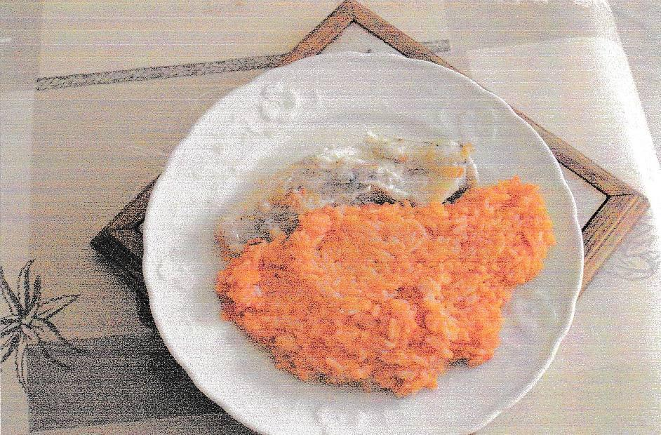

Ingrédients
- 1 belle queue de lotte
- 1 gousse d'ail
- 1 filet d'huile d'olive
- 1 verre de riz
- 1 boîte de sauce tomate
- 1 gros morceau de beurre

Préparation
1. Faire lever les filets de la lotte par le poissonnier.
2. Entre les 2 filets mettre l'ail écrasé grossièrement, les déposer dans un papier de cuisson sur un plat allant au four, saler, poivrer, verser un filet d'huile d'olive sur l'ensemble.
3. Refermer la papillote, faire cuire 20' au four sur chaleur brassée à 200°.
4. Pendant ce temps faire cuire le riz 13' dans l'eau salée, égoutter et assaisonner avec le beurre et la sauce tomate.
5. Ouvrir la papillote, servir l'ensemble sur assiettes chaudes (si besoin réchauffer le riz au micro-onde).

